九宮格情緒認識大考驗
姓名：________________ 記錄日期：________________
4
6
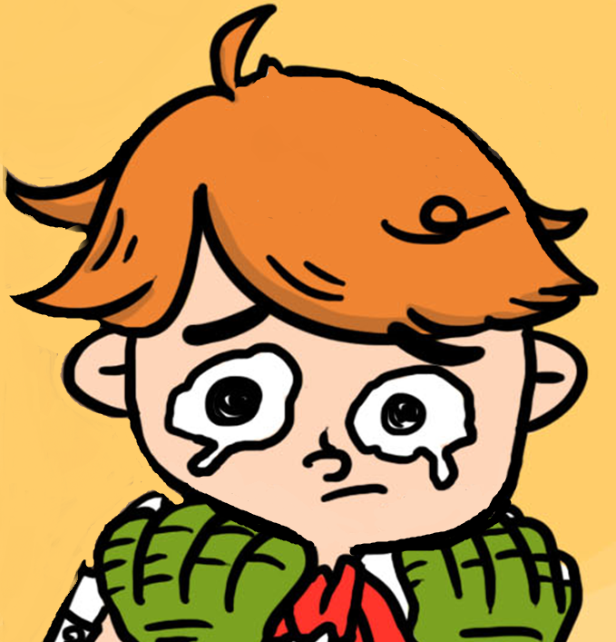  1  情緒名稱：( )  情緒狀況劇：當___________  _______________________的時候，我覺得很_________。 | 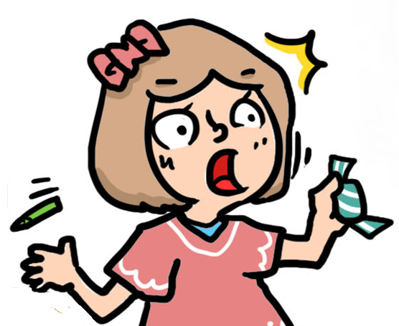  2  3  情緒名稱：( )  情緒狀況劇：當___________  _______________________的時候，我覺得很_________。  5 | 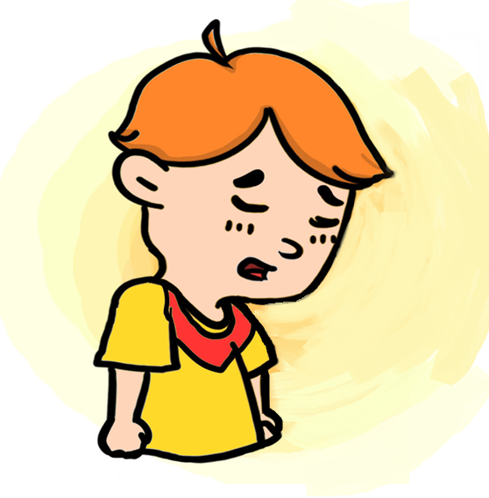  情緒名稱：( )  情緒狀況劇：當___________  _______________________的時候，我覺得很_________。
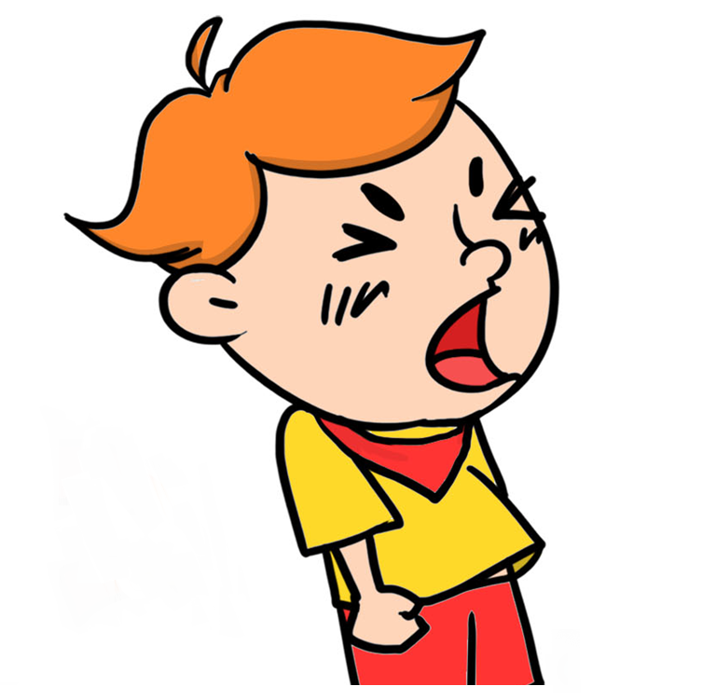  情緒名稱：( )  情緒狀況劇：當___________  _______________________的時候，我覺得很_________。 | 情  緒 |   情緒名稱：( )  情緒狀況劇：當___________  _______________________的時候，我覺得很_________。
  7  情緒名稱：( )  情緒狀況劇：當___________  _______________________的時候，我覺得很_________。 |   8  情緒名稱：( )  情緒狀況劇：當___________  _______________________的時候，我覺得很_________。 | 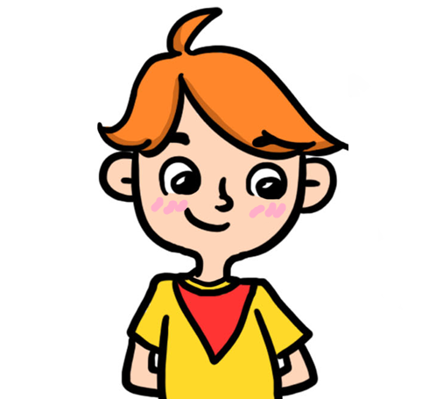  情緒名稱：( )  情緒狀況劇：當___________  _______________________的時候，我覺得很_________。
相關情緒語詞提示：
開心、生氣、快樂、難過、緊張、興奮、害怕、愉快、憤怒、驚嚇、尷尬、
丟臉、傷心、失望、無聊、其它的心情：______________________________。

